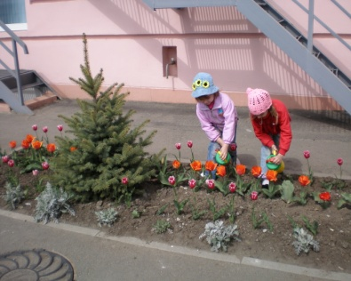

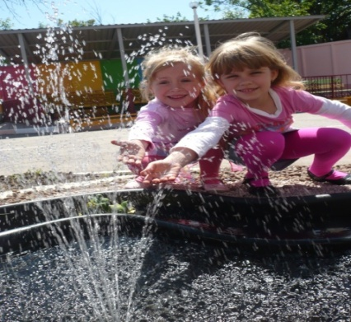

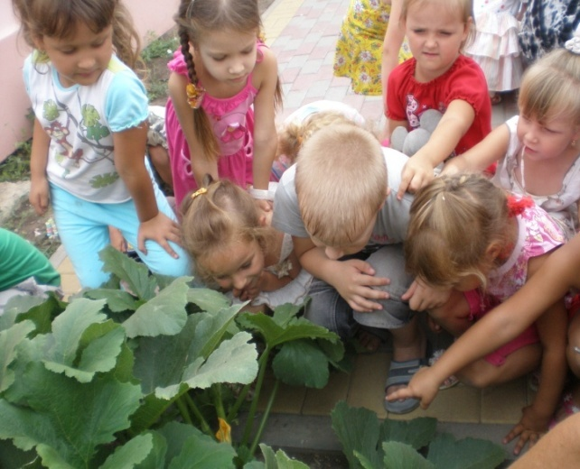

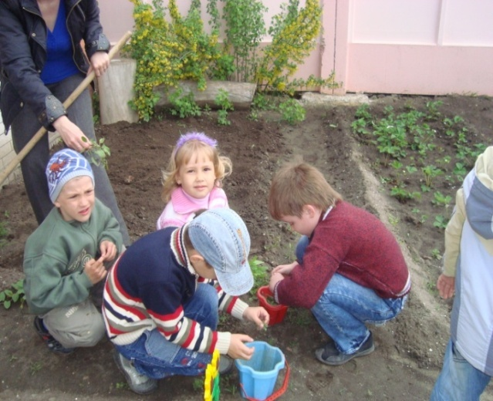

Муниципальное бюджетное дошкольное образовательное учреждение детский сад №11
г. Нижний Ломов

ПЛАН МЕРОПРИЯТИЙ,
посвящённых году экологии
старшая разновозрастная группа №2 "Ромашка"

№ п/п | Мероприятия | Дата проведения | Ответственный
1. | - Открытие Года экологии ( музыкальное развлечение "Природа в наших руках").  - Создание информационного стенда для родителей «Экология - путь к пониманию природы».  - Конкурс детских рисунков: «Посмотри, как хорош край, в котором ты живешь»  - Фотовыставка: "Зоомир наших квартир" | январь | Кнестяпина Н.Д.
2. | - Акция: "Поможем птицам!" ( подкормка зимующих птиц на участке детского сада, на близ лежащих территориях). | февраль | Кнестяпина Н.Д.
3. | - Праздник, посвященный Дню птиц "Птичьи трели"  - Развлечение с дошкольниками "Ура! Птицы прилетели!" | март | Кнестяпина Н.Д.
4. | - Викторина среди старших дошкольников «Вода чудесный дар природы!» ( приурочена к международному дню воды)  - Игра - путешествие: "Наш дом родной - Земля!" (приурочена к Всемирному дню Земли)  - Городской субботник: "Каждую соринку – в корзинку!" | апрель | Кнестяпина Н.Д.
5. | - Акция "Зеленая аптека".  - Благоустройство аптекарского огорода на территории детского сада.  - Создание коллекции, фотоальбома "Лекарственные растения Пензенского края".  - Итоговый фестиваль: "Одна планета - одно будущее!" | май | Кнестяпина Н.Д.
6. | - Работа летней площадки: игры-экспериментирования (с водой, воздухом, почвой, песком).  - Путешествие по экологической тропе ( на территории детского сада).  - Конкурс "Расцвели цветы небывалой красоты" (оформление клумб на территории ДОУ.) | июнь | Кнестяпина Н.Д.
7. | - Конкурс «Огород у нас хорош, все, что хочешь здесь найдешь!» (сбор урожая, беседы о пользе овощей).  - Оформление альбомов «Животные Пензенской области», «Деревья Пензенского края», «Цветы – улыбка природы», «Лекарственные растения нашей местности». | июль | Кнестяпина Н.Д.
8. | - Виртуальное путешествие по страницам "Красной книги».  - Фольклорный праздник «Люблю берёзу русскую».  - Спортивные соревнования “Папа, мама, я – здоровая семья” | август | Кнестяпина Н.Д.
9. | - Выставка совместного детско-родительского творчества поделок из вторичного сырья «Мусор смело пустим в дело!»  - Акция "Чистый город" | сентябрь | Кнестяпина Н.Д.
10. | - Организация фотовыставки «Осень золотая!»  - Памятки для родителей «Учите чувствовать природу», «Маршруты выходного дня».  - Работа в мини-лаборатории: опыты с природным материалом.  - Музыкальное развлечение: "Урожай собирай". | октябрь | Кнестяпина Н.Д.
11. | - Акция «Не забывайте птиц зимой» (изготовление кормушек, стендов, стенгазет.)  - Экологическая олимпиада «Юный эколог». | ноябрь | Кнестяпина Н.Д.
12. | - Конкурс поделок «Зеленая красавица».  - Торжественное закрытие года Экологии. Подведение итогов. Вручение грамот, дипломов по итогам конкурсов, мероприятий, акций. | декабрь | Кнестяпина Н.Д.

